Цель:
- Развитие актерских способностей детей;
- Развивать память, воображение, мышление;
- Развивать артикуляционный аппарат, мимику;
- Развивать речь детей;
- Воспитывать любовь, уважение друг другу к окружающим людям.
- Воспитывать нравственные качества личности: доброту, смелость,
любовь к Родине;
- Вызвать желание совершать добрые поступки;
- Воспитывать гражданина и патриота своей страны, формировать
нравственные ценности.
Задачи:
- Развивать у детей понятие большая и малая Родина;
- Воспитывать толерантное отношение к представителям других
национальностей;
- Знакомить с культурой, традициями и обычаями своего народа;
- Воспитывать чувство гордости, чувство патриотизма и любви к
Родине.
Воспитатель: Посмотрите, сколько у нас сегодня гостей.
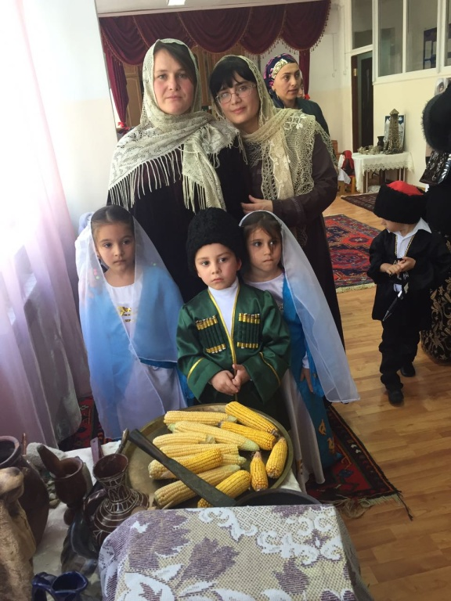
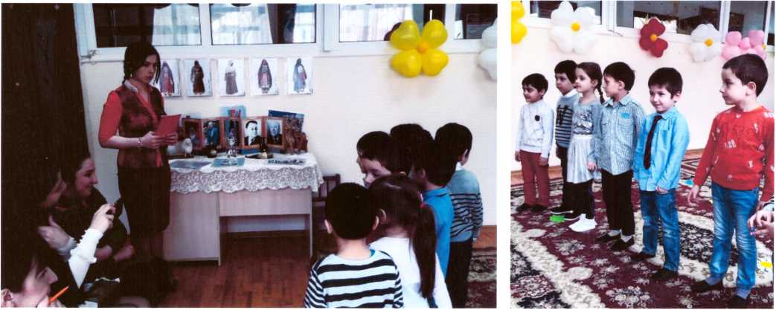Давайте поприветствуем гостей так, как принято у нас в Дагестане.

Дети: Ассаламу - алейкум!
Гости: Ваалейкум ассалам!
Воспитатель: У каждого человека есть Родина. А что такое Родина?
Дети: Родина - это место, где человек родился и живет.
Воспитатель: Как называется большая Родина?
Дети: Россия! Это наша большая родина.
Воспитатель: А как называется наша малая родина?
Дети: Дагестан.
Воспитатель: Ребята наша Родина, наш родной Дагестан,
многонациональный. Мы страна гор.
У нас в Дагестане много разных наций, правда ребята? Да.
Давайте вспомним, какие нации.
Дети: татары, евреи, русские, табасаранцы, агульцы, рутульцы.
Воспитатель: Дагестан, ребята, всегда славился гостеприимством,
доброжелательностью, своими традициями, обычаями, праздниками (Курбан
- Байрам, Ораза - Байрам, Навруз), национальной кухней, национальной
одеждой.
Славится дагестанский народ своими поэтами и поэтессами. Такими
как: Расул Гамзатов, Фазу Алиева. Они писали и пишут много. Испокон
веков ребята в Дагестане мужчин - горцев называли джигитами!
А какой должен быть джигит?
Дети: Смелый, отважный, умный, быстрый, ловкий, решительный.
Воспитатель: Вспомните ребята, в какой дагестанский сказке
рассказывается о храбрости, смелости маленького джигита?
Дети: В дагестанской сказке «Храбрый мальчик».
Воспитатель: Умнички детки. А теперь вы пожалуйста
присаживайтесь на стулья, поближе к нашим гостям и будьте в качестве
зрителей. Мы сейчас с вами посмотрим эту самую сказку, о которой сейчас и говорили «Храбрый мальчик».

Чтец:
Ассаламу алейкум, вам, друзья,
Вас приглашаю в сказку я!
А поведу я свой рассказ
Про край волшебный - про Кавказ.
Там горы прямо до небес и много сказочных чудес.
Среди сверкающих вершин шёл Мансур домой один.
Из соседнего села хотел добраться до темна.
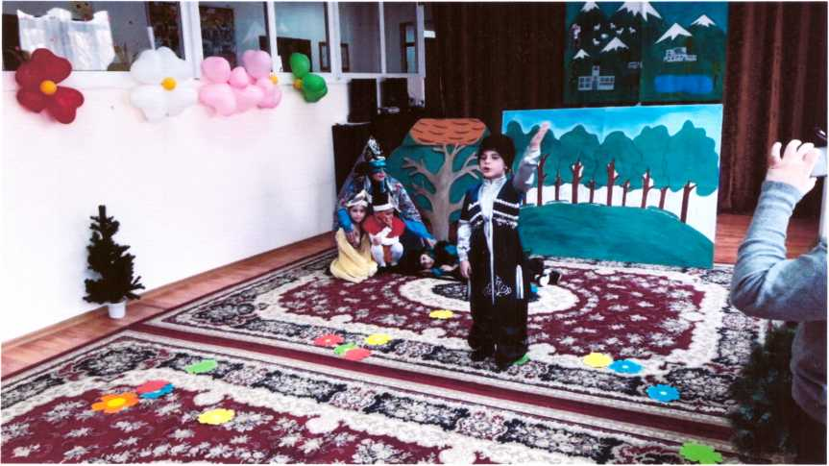
Мансур: Я по горам весь день ходил - просто выбился из сил.
Видно, я с дороги сбился, заплутал и заблудился!
Пожалуй, надо отдохнуть, чтоб потом продолжить путь.
Где же мне расположиться, (ищет место лечь)
Чтец:
А тут, где старый дуб растёт, птица грозная живёт.
Но дома нет её пока - она гоняет облака.
В гнезде остались два птенца - два любопытных сорванца, (птицы в
гнезде)
Ночь, чёрным шёлковым платком, накрыла быстро всё кругом.
Из-за гор взошла Луна, с собою звёзды привела.
(Танец девочек черной тканью)

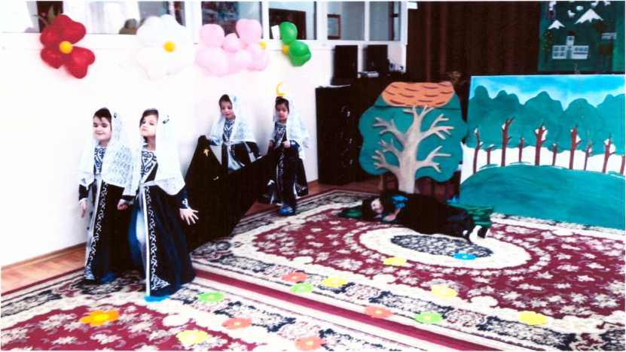
Чтец:
Хотя Луны так ярок свет.
Птенцов Мансур не видит. Нет...
Ещё одна зажглась звезда,
Мансур улёгся у гнезда.
(Танец птенцов)
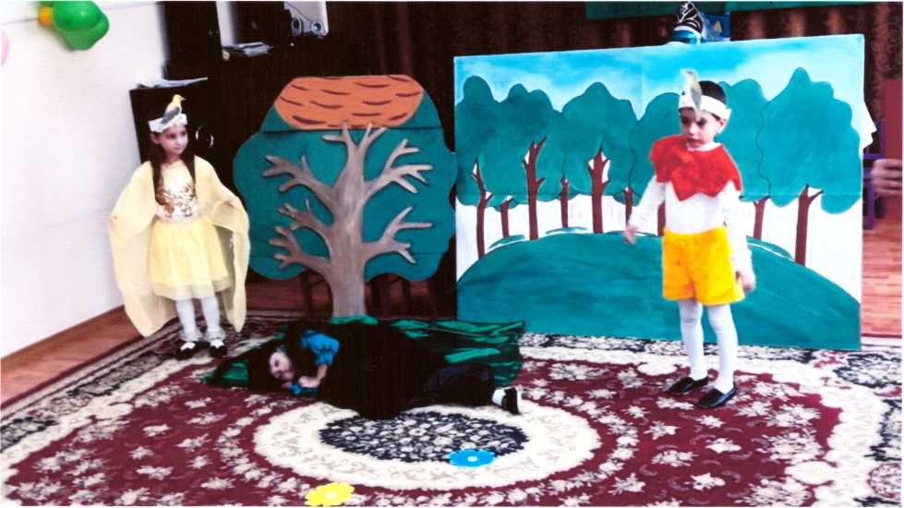
Птенец: Вот удивительный птенец пришёл к нам в гости, наконец.
Птенец мальчик: Маленький джигит, не шуми, пускай поспит!
Чтец: Слышите, звучит трава?

Мелькнула жало голова.
Змея крадётся в лунном свете,
Нужны, злодейке, птичьи дети!
Она птенцов немало съела,
Замышляет злое дело!
Птенец мальчик: Сестрица милая моя, смотри - ползёт сюда змея!
(змея выходит)
Девочка птенец:
Нам с тобой несдобровать, на помощь надо громче звать...
Оба:
Эййй, кто-нибудь... Беда.. .беда... К нам змея ползёт сюда.
Помогите! Помогите!
Мансур:
Да что вы громко так кричите??
Птенцы:
Змея, змея.
Мансур:
Что я вижу? Большая длинная змея. Чего задумала, злодейка? Трогать
птенцов не смей-ка. Ну-ка прочь из гнезда.
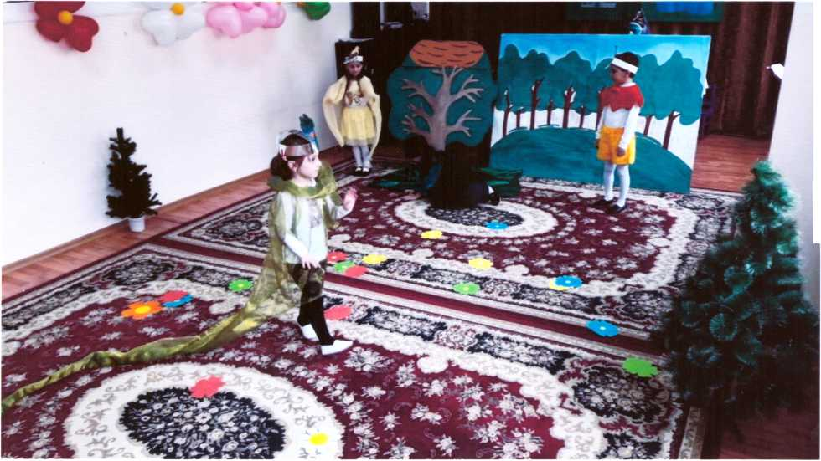

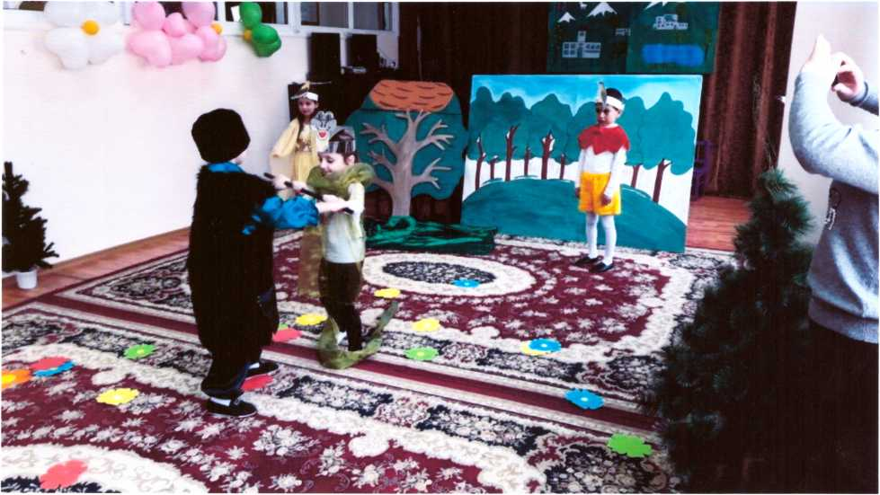
Змея:
Что, вызов мне бросаешь? Или просто угрожаешь? Глупый и смешной
мальчишка. Для меня ты слабый слишком. Тебя я больно укушу, а потом уж
задушу! (дерутся оба)
Змея: Что ж, сегодня мне назло, птенцам очень повезло.
Мансур:
Больше вы, птенцы не бойтесь, не дрожите, успокойтесь. Вы, наверно,
есть хотите?
Птенцы:
Даа...
Мансур (дает хлеб) Вот лепёшка вам, держите, (птенцы уходят в гнездо)
А мне надо отдохнуть. Далёк до дома будет путь (лег Мансур)
Чтец:
Вот ярко вспыхнула Зарница, в гнездо вернулась чудо-птица, (танец
птиц) (птица видит мальчика, разглядывает)
Птица:
Как человек сюда залез? Наш волшебный, тайный лес. Как он посмел
сюда явиться! В гнездо волшебной, дивной птицы.
За это отомщу, в холодный камень превращу!

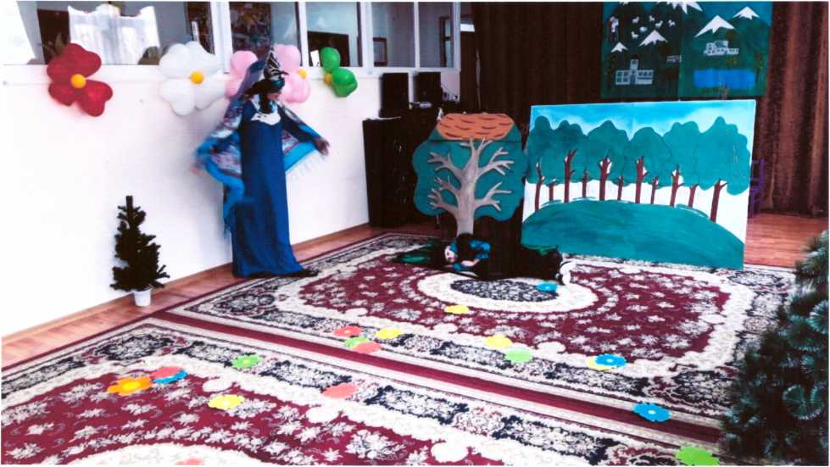
Птенец девочка:
Нет, мама, не сердись ... Постой. Ведь этот мальчик не простой. Он
появился в трудный час, нас от змеи ужасной спас!

Птенец мальчик:
Змею он злую победил, нас лепёшкой накормил.

Птица мать:
Ну что ж теперь я очень рада, героя утром ждёт награда (укрывает
мальчика и птенцов крылом и засыпают). Пусть спит спокойно сладким
сном.

Чтец:
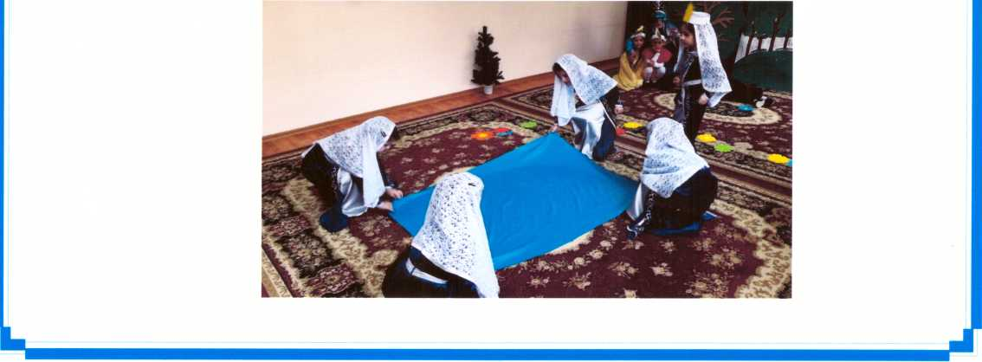За горами солнце встало, и утро доброе настало (мелодия, выходят
девочки с голубой тканью, танец).

Чтец:
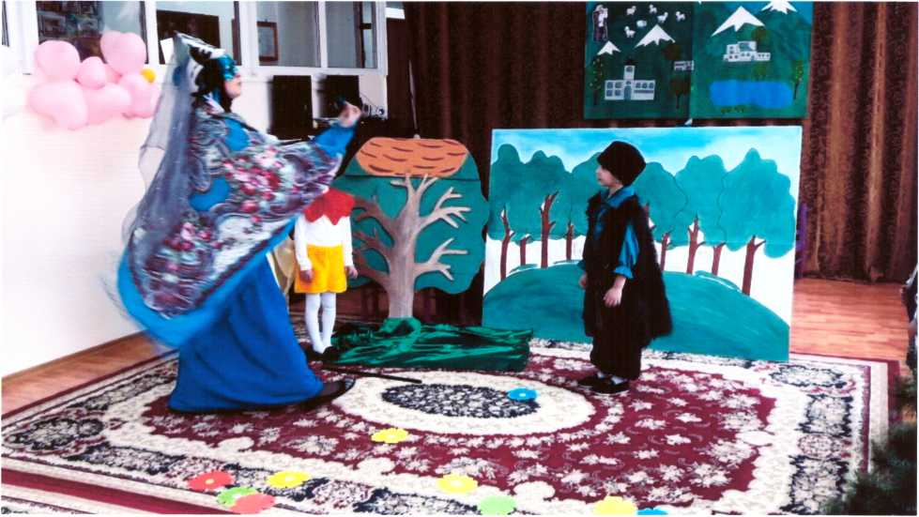
Мансур увидел сквозь ресницы, крыло волшебной чудо-птицы.
Птица:
Герой, к чему такой испуг? Меня не бойся милый друг.
Молодец из молодцов, ты спас от гибели птенцов.
Ты их утешил, приласкал и хлеб последний свой отдал.
Проси что хочешь, мальчик мой...
Мансур:
Хочу попасть скорей домой. Края родные на дороге. Болят сердца и от
тревоги!
Птица:
Тебя, мой друг, благодарю, Перо волшебное дарю.
Лишь только ты пером взмахнешь, перед тобой родной аул.
Ждут не дождутся мать с отцом, тебя перед родным крыльцом.
А если попадёшь в беду, взмахни пером и я приду...
Птица девочка:
Прощай, джигит! Герой, прощай!!! Всё время слабых защищай!
Птенец мальчик:
Будь добрым, смелым ты всегда и стороной пройдёт беда.

Нам подарил седой Кавказ о храбром мальчике рассказ
Пусть знают все, что в Дагестане джигит от страха не дрожит,
А доблестью своей и честью больше жизни дорожит!
Запомните, что сказка эта выражает существо
Дагестанца, дагестанки, Дагестана моего!

Мансур:
И вы, птенцы, прощайте!!! Меня не забывайте и я буду помнить вас
всегда ... (Птички вместе машут крылом)
До свидания, добрый час ... (уходят)
Нам подарил седой Кавказ о храбром мальчике рассказ,
Пусть знают все, что в Дагестане джигит от страха не дрожит,
А доблестью своей и честью больше жизни дорожит!
Запомните, что сказка эта выражает существо дагестанца, дагестанки,
Дагестана моего!
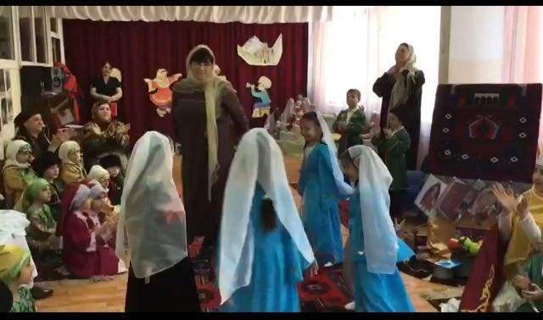

МБ ДОУ ЦРР №1

на тему:

«Храбрый мальчик»
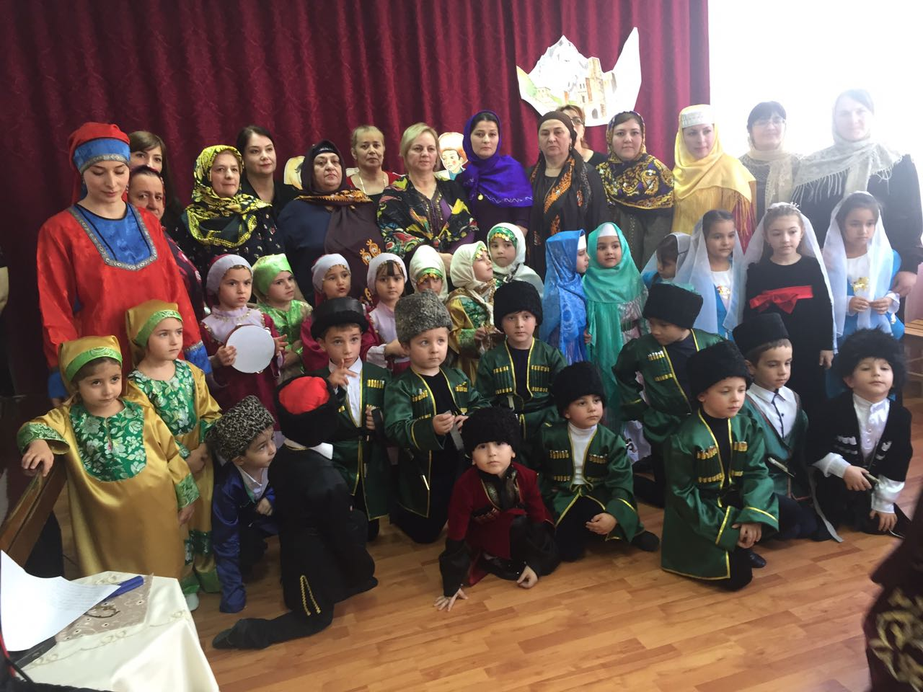

Воспитатель:
Алиева Д.Г.

